УДК 378
Л.Г. Зверева, А.В. Никитина, Е.А. Тремиля, В.В. Попович
Система высшего образования как пространство формирования
компетенций персонала: маркетинговый
и ситуационный подходы

L.G. Zvereva, A.V. Nikitina, E.A. Tremilya, V.V. Popovich
THE SYSTEM OF HIGHER EDUCATION AS A SPACE OF FORMATION
OF COMPETENCES OF PERSONNEL; MARKETING
AND SITUATIONAL APPROACHES

Ключевые слова: высшее образование, компетенции персонала, маркетинговый подход, институационный подход, профессиональная компетентность, структура компетентности, маркетинг, сфера образования.
Keywords: higher education, personnel competence, marketing approach, institutional approach, professional competence, competence structure, marketing, education.

В современном обществе устанавливаются совершенно новые требования к системе образования, которые определяют основную цель высших учебных заведений – формирование социальной и творческой личности. Исследования показывают, что у подрастающего поколения отсутствуют определенные компетенции в таких сферах как наука, цифровая коммуникация, языки и т.д., что способно привести к неблагоприятному тренду развития инновационной экономики. Функции преподавателей в таких условиях не ограничиваются на передаче конкретных знаний и навыков, основной задачей становится формирование кардинально нового мышления у молодежи. Преподавателю необходимо пересмотреть профессиональную деятельность для осуществления модернизации образования. В последнее время основной деятельностью преподавателей вузов становится работа не со студентами, а с предметом, т.е. главная задача – научить определенному предмету, а не развивать личность и индивидуальность.
Характеристика персонала, способная показать возможность работников находить решения поставленных задач, называется компетенцией. К этому понятию относят ряд требований к профессиональным и личностным качествам сотрудников. Определить компетенции можно, если учесть определенные задачи, поставленные руководителем. Главным условием эффективной деятельности считается наличие у персонала соответствующих компетенций. Профессиональная компетентность формируется как индивидуальный способ решения профессиональной задачи. Структура профессиональной компетентности представлена на рис. 1.
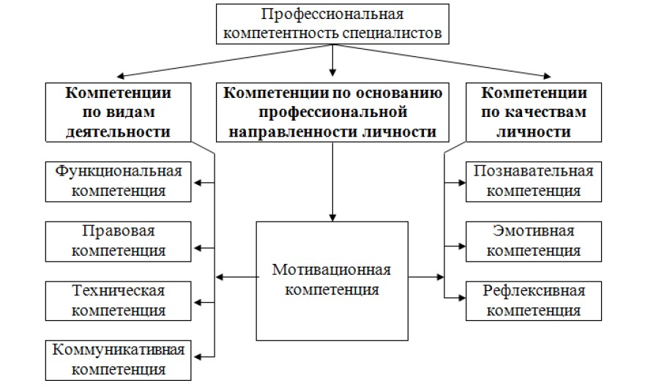
Рис. 1. Структура профессиональной компетентности персонала в высшем учебном заведении

Для каждой должности составлен ряд основных компетенций, которые образуют определенную иерархию. Именно таким образом выделяются определенные качества персонала.
В таких условиях появляется понятие модели компетенции – оно дает представление о развитии качеств, поведенческих особенностях персонала, которые считаются необходимыми для эффективной деятельности и развития вуза.
Модель компетенций имеет большинство вузов. Она состоит из трех блоков компетенций: базовых; управленческих; профессиональных.
Сумма компетенций называется компетентностью (рис. 2). Профессиональной компетентностью преподавателя считается способность к реализации базовых, специальных и ключевых компетентностей, которые состоят из практических и теоретических навыков и знаний в границах определенного предмета.
Маркетинг компетенций применяется для характеристики различных услуг и рассматривается как совокупность знаний и опыта, необходимых для эффективной деятельности в определенной области. Компетентность – это результат накопления знания, его приращение и результат учения.
Сфера образования всегда была главным механизмом развития и воспитания, она отражала тенденции развития социально-экономической и политической ситуации. В последнее время заметено снижение престижа высших учебных заведений, падение качества предоставляемых услуг, что требует незамедлительного поиска новых подходов к управлению образовательными организациями.

Рис. 2. Классификация видов компетенций персонала высшего учебного заведения

В системе высшего образования необходим инновационный маркетинговый подход, в задачи
которого входят:
– создание качественных образовательных услуг, востребованных на рынке;
– направленность стратегий развития вузов на запросы потребителей;
– исследование рынков образовательных услуг и труда;
– применение в сфере образования маркетинговых механизмов.

Таблица
Маркетинговые компетенции руководителя образовательной организации
и педагогического работника
Компетенции | Должность
 | Руководитель образовательной организации | Педагогический работник
Маркетинговая компетентность | Формирует, реализует и управляет маркетинговой деятельностью | Реализует маркетинговую деятельность в вузах,  использует в профессиональной деятельности маркетинговые технологии
Организационно-управленческий компонент | Планирует, организует,  координирует и мотивирует маркетинговую деятельность вузов,  формирует организационную культуру | Планирует и реализует маркетинговую деятельность в образовательном процессе,  повышает квалификации  в сфере маркетинга
Предпринимательско- исследовательский компонент | Исследует рынок образовательных услуг,  изучает потребителей образовательных услуг,  находит решения на основе возможностей рыночной ситуации, реализует инновационные стратегии развития | Проектирует и формирует новые образовательные программы  и продукты
Информационно-аналитический компонент | Создает маркетинговую информационную систему, прогнозирует результаты деятельности образовательной организации,  реализует информационно-коммуникационную политику | Взаимодействует с участниками образовательного процесса

В зависимости от задействованных маркетинговых средств возможны различные модели маркетинга персонала вуза (рис. 3).

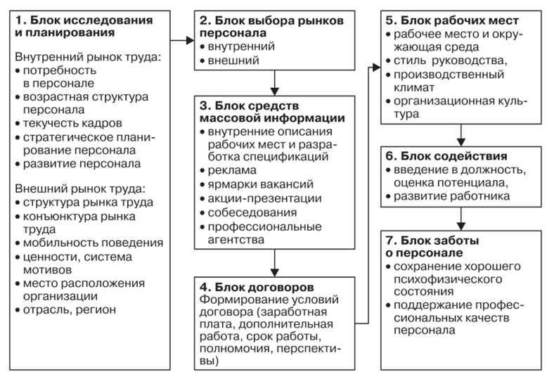

Рис. 3. Модель маркетинга персонала вуза

В целом механизм управления внутренним маркетингом в высшем учебном заведении выглядит следующим образом (рис. 4).
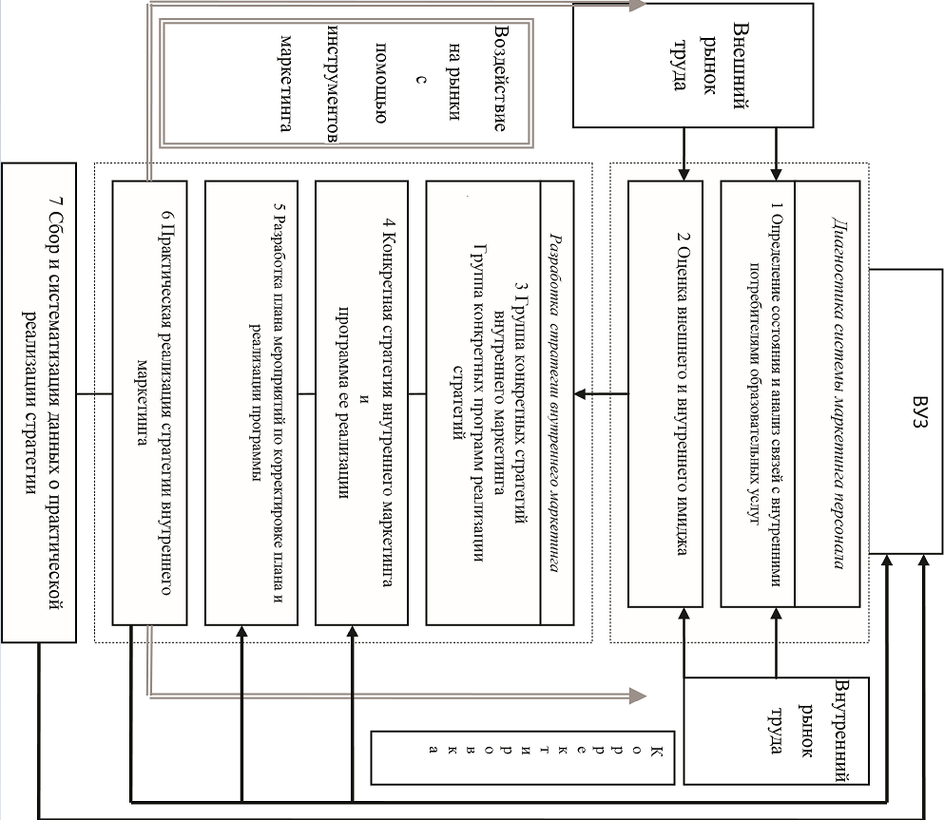

Рис. 4. Модель управления внутренним маркетингом в вузе

Для уменьшения угрозы со стороны иностранных и национальных образовательных организаций на рынке образовательных услуг целесообразно произвести реализацию эффективной маркетинговой стратегии вуза, при этом необходимо уделить внимание: бренду вуза, исследованию поведения потребителей, улучшению взаимоотношений с партнерами. Понятие ситуационного подхода может использоваться для профессиональной компетентности преподавателя, как самореализация при решении ситуационных задач, ориентированных на достижение целей обучения и воспитания, а также развития профессиональных качеств. Формирование профессиональной компетентности преподавателя создается при помощи ситуационной методической задачи. Ситуационный подход формирует новую основу для создания профессиональной компетентности преподавателя, обеспечивая качество современного образования. Ситуационный подход: исследует переходные состояния системы; учитывает внешние и внутренние факторы, которые влияют на систему, ее функционирование и развитие; оценивает внутренние и внешние состояния систем, их направленность, временной и пространственно-граничный аспекты системы; применяется к системным и несистемным объектам. Итак, в современных условиях система высшего образования выступает пространством формирования компетенций персонала. Для оптимизации структуры этого пространства целесообразно использование маркетингового и ситуационного подходов.

Литература
1.Аралова, М. А. Справочник психолога ДОУ: моногр. / М.А. Аралова. - М.: Сфера, 2015. - 272 c.
2.Выскуб, В. Г. Российская общественно-государственная система аттестации научных и научно-педагогических кадров высшей квалификации / В.Г. Выскуб. - М.: Логос, 2014. - 256 c.
3.Кульневич, С. В. Управление современной школой. Выпуск 3. Муниципальные методические службы / С.В. Кульневич, В.И. Гончарова, Е.А. Мигаль. - М.: Учитель, 2016. - 224 c.
4.Пасторова, А. Ю. Инклюзивное образование: исследования и практика в Санкт-Петербурге / А.Ю. Пасторова. - М.: Издательство Санкт-Петербургского университета, 2015. - 666 c.
5.Штерингарц, Е. М. Детский научный клуб. Организация развивающего обучения школьников в дополнительном образовании / Е.М. Штерингарц. - М.: Авторский Клуб, 2015. - 495 c.

УДК 658
И.А. Погодина, Р.Р. Мукминов, О.Г. Кириллова, В.В. Попович
Маркетинг персонала в системе высшего образования:
опыт, тенденции, перспективы

I.A. Pogodina, R.R. Mukminov, O.G. Kirillova, V.V. Popovich
PERSONNEL MARKETING IN THE SYSTEM OF HIGHER EDUCATION:
EXPERIENCE, TRENDS, PROSPECTS

Ключевые слова: маркетинг персонала, высшее образование, опыт, тенденции развития, перспективы, инструменты маркетинга, маркетинговая модель, комплекс маркетинга.
Keywords: personnel marketing, higher education, experience, development trends, prospects, marketing tools, marketing model, marketing complex.

Маркетинг персонала за последние 10 лет подвергся изменениям во всех сферах деятельности. Высшие учебные заведения, ориентируясь на маркетинговую концепцию, опираются на потребности своих клиентов (студентов), выпуская новые кадры. Потребителями в высших учебных заведениях являются студенты и другие компании и организации, сотрудничающие с учебным заведением, потребности которых стремится удовлетворить вуз. Еще одним потребителем образовательных услуг служит общество, устанавливающее свои требования и стандарты, нацеленные на профессиональную подготовку рабочей силы. Инструменты маркетинга активно используются в сфере образования по следующим причинам: реформирование системы образования; конкуренция высших учреждений в образовательной сфере; обеспечение рентабельности вузов за счет маркетинговых программ. Маркетинг персонала в системе высшего образования включает в себя несколько тенденций развития. Рынок труда и образовательные услуги взаимозависимы друг от друга, в рыночной экономике они подвергаются изменениям, происходящим на международном рынке, о чем свидетельствует интернационализация, являющаяся неотъемлемым элементом высшего образования. Результаты образовательной деятельности в вузах РФ нуждаются в интеграции и стандартизации образовательных структур и пространств на всех уровнях, а знания, полученные студентами и выпускниками вузов, должны использоваться в будущем для продолжения обучения в других странах с целью повышения профессиональной квалификации и карьеры. Появившаяся в российских высших учебных заведениях Болонская система усилила маркетинговые действия в сфере управления образовательных услуг и повышения ее качества. Каналы распределения, реклама, обеспечение конкуренции и исследование рынка труда активно подверглись изменениям после вступления данной систему в силу. В России ситуация в области маркетинга образования активно вносит свои коррективы, продвигая многие вузы в разных маркетинговых направлениях. Маркетинг персонала в высших учебных заведениях не должен ущемлять права интеллектуальной собственности, а должен проходить в границах консалтинга и тренингов. Таким образом, для активного развития маркетинга персонала в высших учебных заведениях необходимо создать определенную модель, позволяющую связать и описать процессы взаимодействия преподавателей и студентов в процессе обучения (рис. 1). Данная модель показывает взаимосвязь между сотрудниками, студентами и преподавателями в высших учебных заведениях, в рамках ценности образовательных услуг и роста материальных и нематериальных активов. В настоящее время существует тесная взаимосвязь между маркетингом персонала и образовательными услугами вузов страны. Образовательный продукт высших учебных заведений и его конкурентоспособность нуждаются в организационном, экономическом, управленческом и маркетинговом подходах, так как появление новых профессий на рынке труда требует создания новых перспективных специальностей и проведение конкурентного анализа. Высшие учебные заведения должны проводить ежегодный анализ по запросам различных целевых аудиторий и увеличению их конкурентоспособности, должны разрабатывать и реализовывать новые маркетинговые стратегии развития персонала, укреплять имидж учебного заведения, организовывать его бренд и проводить мониторинг персонала. К тенденциям развития маркетинга персонала в высших учебных заведениях можно отнести следующие направления: стратегическое планирование учебного процесса; повышение качества получаемых образовательных услуг; проведение анализа экономической деятельности высших учебных заведений; развитие рекламной политики и проведение маркетинговых исследований.

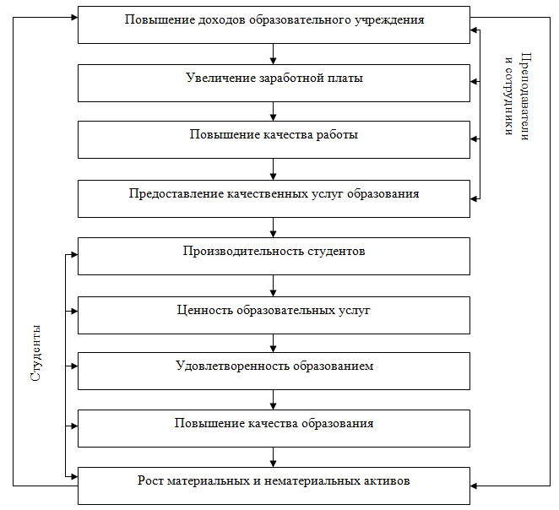

Рис. 1. Маркетинговая модель взаимодействия преподавателей и студентов

Маркетинг персонала включает в себя стратегию развития, которая ориентирована на определение сильных и слабых сторон вуза, наличие конкурентов, формирование конкурентных преимуществ, определение целей и задач вуза, его целевой аудитории и т.п. Цель маркетинговой деятельности высших учебных заведений – обеспечить рентабельность учреждения за счет удовлетворения потребностей студентов, развить и повысить благосостояние сотрудников и расширить интеллектуальный потенциал общества в целом. Сложность данной целевой установки заключается в том, что она имеет временные рамки реализации (результат пролонгирован от момента приобретения полученных умений и навыков до их практического применения на практике). Маркетинг персонала в образовательной сфере – это новая сфера маркетинговой деятельности, которая требует существенных доработок и совершенствований. Она служит не только научной дисциплиной, но и учебной, так как применяется для повышения конкурентоспособности и рентабельности образовательного учреждения. Для полной реализации маркетинговых исследований, необходимо учитывать ряд особенностей. Во-первых, нужно проанализировать макро-факторы, влияющие на систему образования внешне, во-вторых, микро-факторы, подразумевающие всех участников рынка образовательных услуг, в-третьих, следует оценить весь ассортимент предлагаемых услуг в высшем профессиональном образовании, их способы распределения и продвижения и наличие конкурентов. Маркетинговую деятельность в сфере образования мы можем представить как систему 4Р (рис. 2).
ПРОДВИЖЕНИЕ
Имидж образовательного учреждения, наличие сайта и т.п.
Комплекс маркетинга
ТОВАР
Потребители образовательных услуг
ЦЕНА
Репутация вуза, территориальная доступность, платежеспособность целевых сегментов
РАСПРЕДЕЛЕНИЕ
Дистанционное обучение, наличие сети филиалов

Рис. 2. Комплекс маркетинга 4Р в образовательной сфере
Рассматривая первое направление 4P – «Товар», следует учесть всех участников: абитуриенты (студенты); магистранты, аспиранты; государство; общество. Кроме того, направление включает в себя выбор формы обучения, наличие стажировок, практик, возможность получения дополнительного образования и т.п. Второе маркетинговое направление «Цена» подразумевает тесную взаимосвязь с цена-качество, где получаемый уровень образования должен соответствовать ценовой категории. Важна территориальная доступность высшего учебного заведения, платежеспособность целевых сегментов и репутация вуза. Категория «Распределение» ориентируется на распространение филиалов и проведение дистанционного обучения как в пределах страны, так и за рубежом. Последнее маркетинговое направление – «Продвижение» – занимается формированием конкурентоспособного имиджа вузов, выводя его на новый этап развития с помощью маркетинговых инструментов. Все 4 компонента модели взаимосвязаны между собой, образуя неразрывность цепочки инновационного развития. Во многих зарубежных организационных подходах к определению задач маркетинга персонала примыкают два принципа, первый из которых направлен на рассмотрение задач маркетинга персонала в широком смысле, а второй принцип ориентирован на рыночную связь в узком смысле, реализуя потребности учебного заведения в кадровых ресурсах.
Поэтому маркетинговой концепцией управления персонала служит определение требований к персоналу, его потребностей и обеспечение удовлетворения этих требований. Кадровый маркетинг персонала имеет две основные функции – информационную и коммуникационную. Источниками информационной функции служат следующие факторы: методология обучения в образовательных учреждениях; аналитические материалы в сфере занятости на рынке труда; учебные программы ВУЗа. Коммуникационная функция кадрового маркетинга предполагает создание имиджа учебного заведения. Таким образом, мы можем сделать вывод о том, что его отсутствие в системе высшего образования приведет к регрегрессу. Недостаток стимулирующих факторов замедлит не только процесс повышения качества получаемых образовательных услуг, но и организационные преобразования в вузах, поэтому маркетинг высшего учебного заведения служит неотъемлемой частью его деятельности, помогая повысить конкурентоспособность на рынке образовательных услуг.

Литература
1.Рудаков В.Н., Чириков И.С., Рощин С.Ю., Дрожжина Д.С. Учись, студент. Влияние успеваемости в Вузе на стартовую заработную плату выпускников // Вопросы экономики. 2017. № 3. С. 77-102.
2.Высшее образование в России. Качество и конкурентоспособность / Ю.Б. Рубин. - М.: Московская Финансово-Промышленная Академия, 2014. - 448 c.
3.Российские Ресурсы Образовательной Среды. Интернет / О.В. Шлыкова. - Москва: Наука,
2014. - 481 c.
4.Вукович Г.Г. Региональные аспекты развития рынка труда // Экономика: теория и практика. 2011. № 2 (22). С. 9-16.
5.Лобанов, А. П. Модульный подход в системе высшего образования. Основы структурализации и метапознания / А.П. Лобанов, Н.В. Дроздова. - М.: РИВШ, 2016.

